2026《人工智能导论》大作业

（可参考修订）

任务名称： 可解释的谣言检测

完成组号：

小组人员： 张捷平、金思宇、唐苏睿

完成时间：2026年6月7日

1．任务目标
本次大作业是面向英文社交媒体推文的谣言检测任务，需要基于谣言检测数据集，构建一个检测模型，该模型能够对数据集中的推文进行谣言检测，输出二分类结果与相应判断依据同时还需要具有一定的泛化能力，并且确保运行时间合理。
我们小组将以 val.csv 上的准确率和可解释性为核心目标，构建“Transformer 主分类 + 检索证据 + 规则纠偏 + 解释生成”的复合系统，在保证可复现的前提下尽量提升检测效果。
2．具体内容
（1）实施方案
就如任务目标中所说的，实施方案主要就是构建“Transformer 主分类 + 检索证据 + 规则纠偏 + 解释生成”的复合系统。
首先是采用 BERTweet 作为主分类器，在给定的数据集上对 tweet 进行二分类微调，支持灵活的环境配置，可以直接在纯cpu上运行。
其次，系统并非是盲猜，而是会从训练集中寻找相似推文作为辅助决策证据，并通过 RRF 进行混合排序。
然后是规则纠偏。对于很容易误判的高风险样本，系统会结合证据一致性、官方通知模式、安全通知模式等进行纠偏。
最后在输出最终标签的同时，系统会综合当前推文特征、相似样本的标签分布以及事件语境，输出中文判断依据。
- 核心代码分析
①pipeline.py中的代码是整个系统的实现的的主流程，其中的fuse_prediction函数用证据和投票结果来判断是否应该覆盖或调整初始预测，同时还可以结合语义分析加强判断
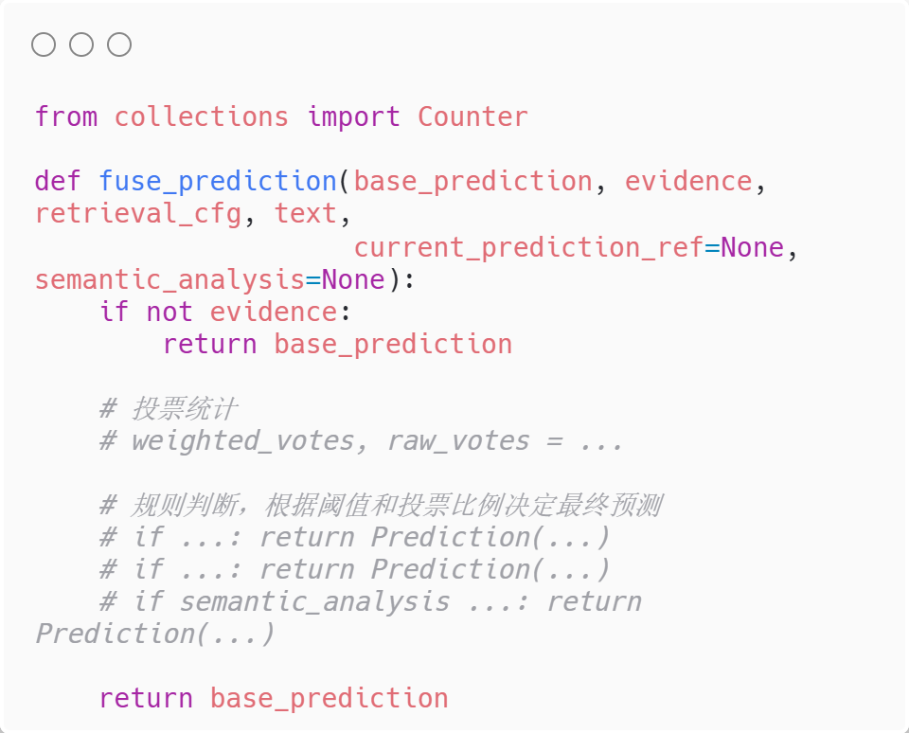
②dataset.py负责数据预处理和数据格式统一。首先从 CSV 文件中读取原始数据，并将不同数据集的字段名称映射为统一格式；然后对推文文本进行标准化处理，方便后续检索和相似度计算；最后根据配置生成模型输入文本，在需要时为文本添加事件名称前缀，使模型能够利用事件背景信息进行分类，从而为后续 Transformer 模型训练和检索增强模块提供规范化的数据输入。
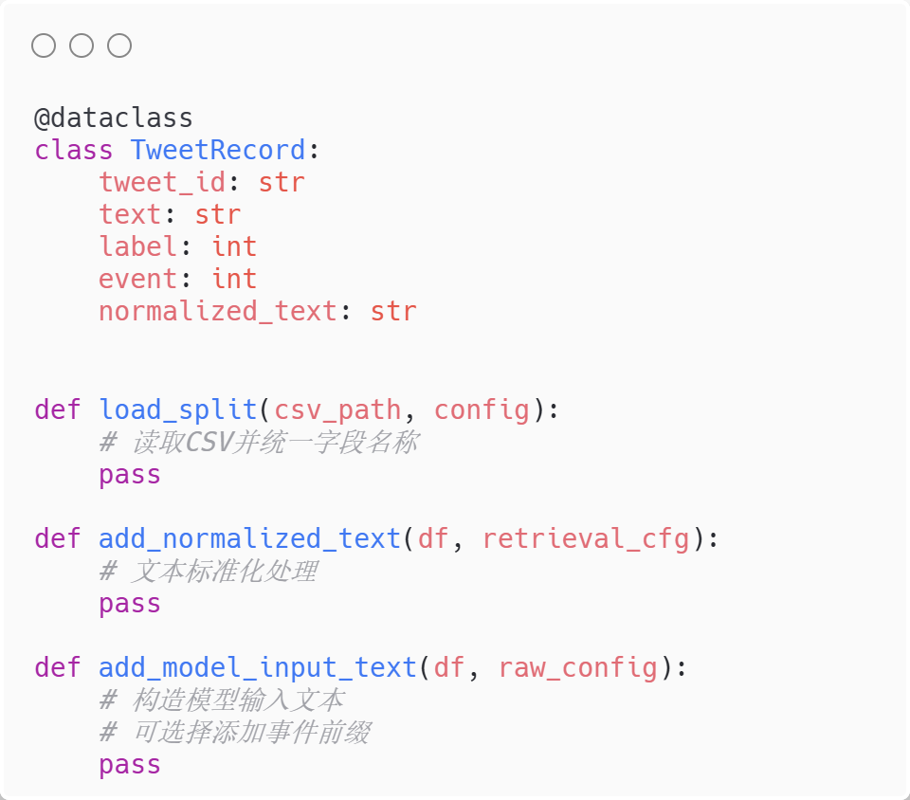

③transformer.py是系统里面的文本分类器，负责 BERTweet 的训练、保存和推理。提供从文本到基础预测的完整流程，为后续证据融合和决策模块提供基础判断。
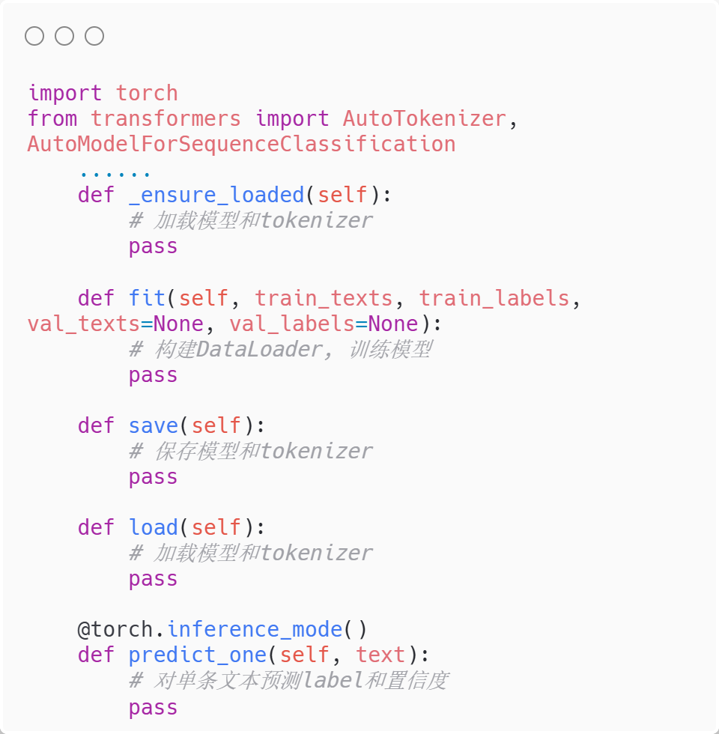

④hybrid.py用于推文的证据检索。它将lexical和dense两种检索方式封装，根据配置可以单独使用或者混合使用。混合模式下 _hybrid_search 会将lexical和dense的结果排序，为后续操作提供检索到的证据列表。
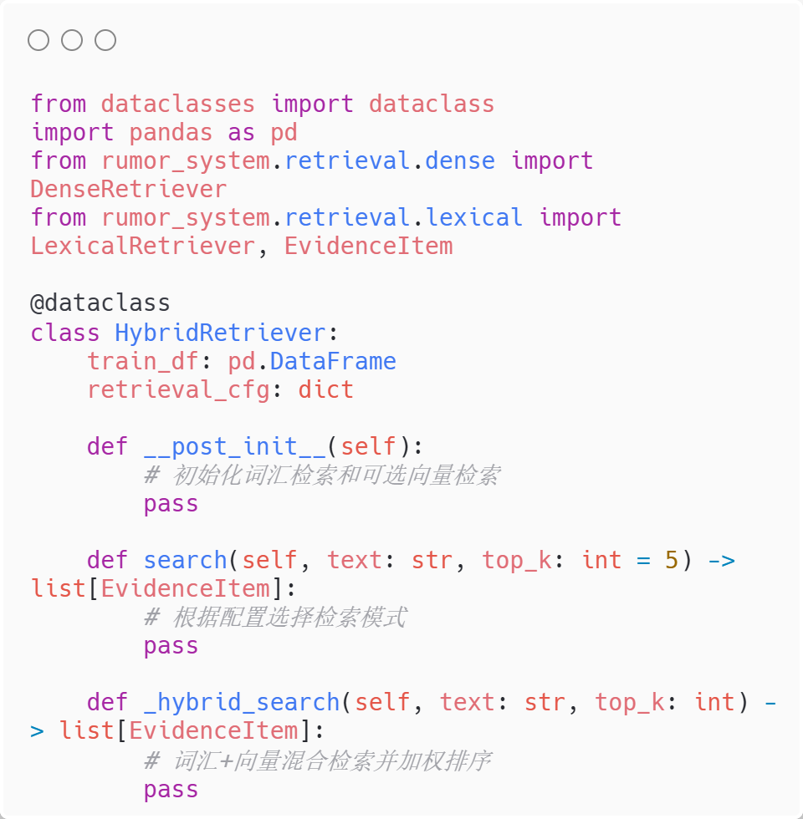
- 检测结果分析（正确率等）

（4）判断依据的分析（可解释性等）

注：对于检测结果，尽可能给出分析图

3．工作总结
（1）收获、心得
通过本次人工智能导论课程大作业，我们对人工智能系统的构建过程有了更加全面和深入的认识。以社交媒体谣言检测与解释为研究对象，从最初的数据预处理、模型训练，到后续的检索增强、结果融合以及大模型解释生成，完整经历了一个人工智能应用系统从设计到实现的全过程。整个大作业完成的过程中，不仅巩固了课程的理论知识，也提升了实际工程开发能力，包括数据处理、模型训练、模块化编程等方面的能力。更重要的是，我认识到人工智能项目的实现不仅需要算法知识，还需要考虑数据质量、系统架构设计、模型的解释性以及实际应用场景等多方面因素。
（2）遇到问题及解决思路

- 课程建议
人工智能导论课程内容覆盖广泛，为我们建立了较完整的人工智能基础知识体系。但在学习过程中感觉部分理论知识与实际应用之间仍存在一定距离。建议在课程教学中增加更多实践性内容，在期末大作业之外，可以安排一些与课堂内容密切相关的小任务，层层递进。
另外，对于课程的大作业方面，由于此前没怎么经历过人工智能项目的开发，大作业的整体工作量相对较大，学习成本比较高。建议之后可以在课程中提供更加详细的项目指导文档或者基础代码框架。

